Misli glokalno, djeluj glokalno

Iz svoje učionice do učionice u bilo kojem dijelu svijeta

Ove se školske godine naša škola prijavila na Međunarodno natjecanje u timskoj izradi web stranice na uglednoj američkoj edukativnoj stranici 'Global Virtual Classroom' (GVC). Istoimeni projekt u našoj je školi predvodila dr. sc. Vesna Srnić koja je bila inicijator i konceptualni voditelj tima GVC 16 u kojem smo se povezali sa školama - partnerima iz Sjedinjenih Američkih Država i Indije.
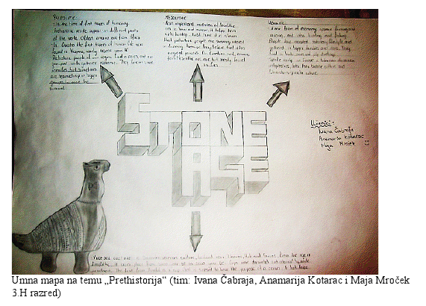
Profesorica je predložila temu ,, Glocal Cultural Heritage“ (Glokalna kulturna baština) naglašavajući u nazivu važnost i globalnog i lokalnog promišljanja, a škole partneri ideju su prihvatili s oduševljenjem. Prema riječima profesorice, ona je ovaj projekt uključila u školski kurikulum, pa tako od rujna 2011. do ožujka 2012. mi učenici sami smo izrađivali umne mape tijekom nastave prilikom istraživanja gradiva, držeći pri tome i prezentacije koje smo snimali kamerom i objavljivali na našoj zajedničkoj stranici http://www.virtualclassroom.org/.
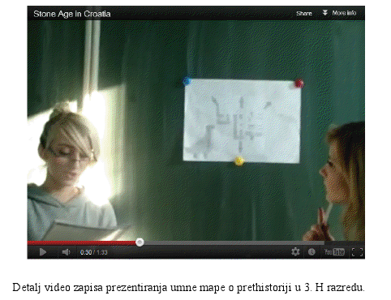

Posebno smo uživali u izradi pozdravnog videa i isto tako u gledanju onih iz Indije i Amerike. Tako smo izradili jedinstvenu stranicu za koju nam je Hrvatska turistička zajednica ljubazno
ustupila i svoj logotip na korištenje u edukativne svrhe. Ovaj se online projekt provodio pod nastavom Kulturno-povijesne baštine i Estetike i umjetnosti, a sudjelovali su učenici završnih razreda zanimanja frizer, konobar i kuhar. Sve su umne mape bile na engleskom jeziku, kao i razgovori vođeni putem chata, te prezentacije i video radovi, u kojima su vrijedne mentorice bile profesorice Jelena Martinović i Marta Kovačević.
U projekt su se uključili i drugi profesori, posebno profesorica Danijela Petrović. Američko povjerenstvo je prilikom rada našeg tima pohvalilo suradnju svih triju škola na izradi naslovne stranice ( home page ) koju su nacrtali učenici iz Indije , digitalizirali naši učenici, a prilagodili i
objavili na internetu učenici iz SAD-a.

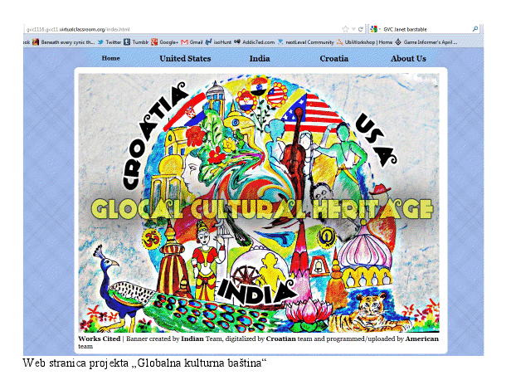
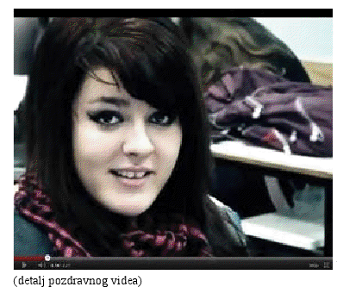

Iva Župan, 3. b

